**"Волшебные резиночки"**

Для своих детей из подручных материалов смастерила игровое пособие, которое подходит для развития мелкой моторики и воображения. Для его изготовления я взяла дощечки разных размеров, набила разноцветные гвоздики, взяла канцелярские резинки и теперь с вместе детьми выдумываем интересные картинки и узоры, а заодно и тренируем пальчики.

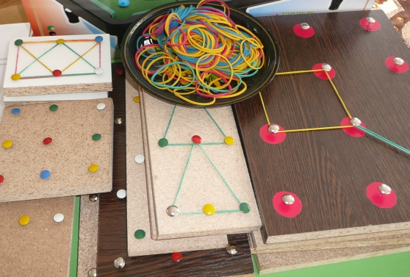

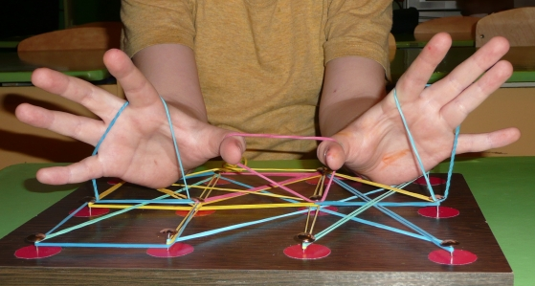

Применять игру с резинками можно для закрепления геометрических форм: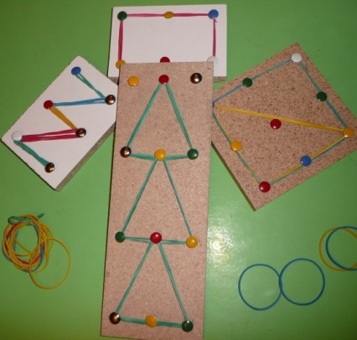

Или написать резинками цифры:

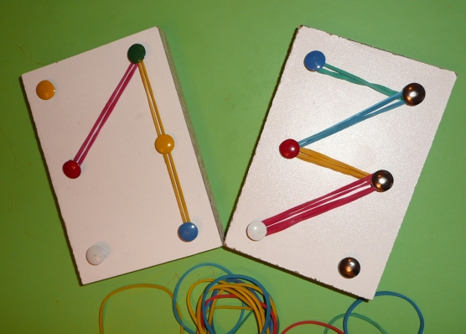

Или даже слова:

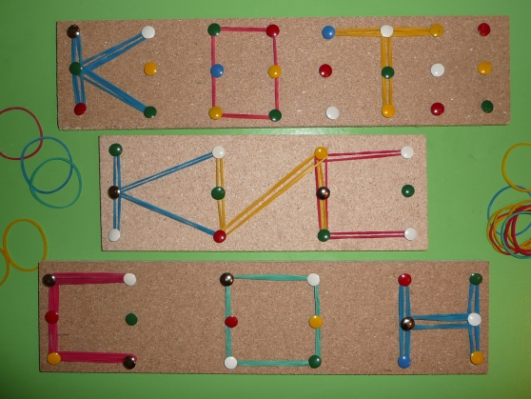

Или просто создать необычный узор или картинку, картинки могут быть любыми, например домик, цветок, воздушный змей.

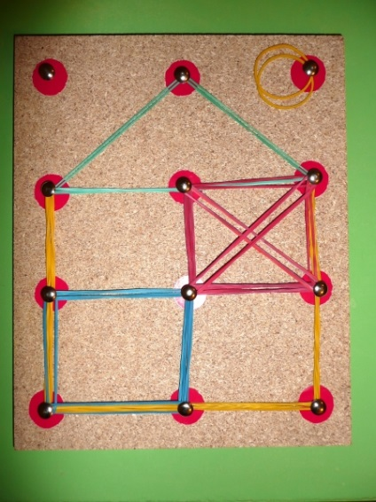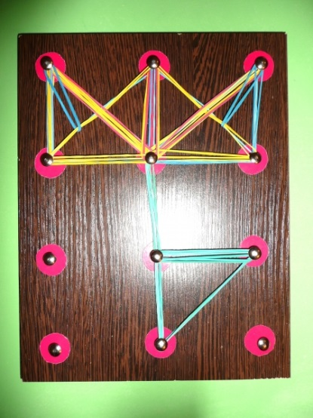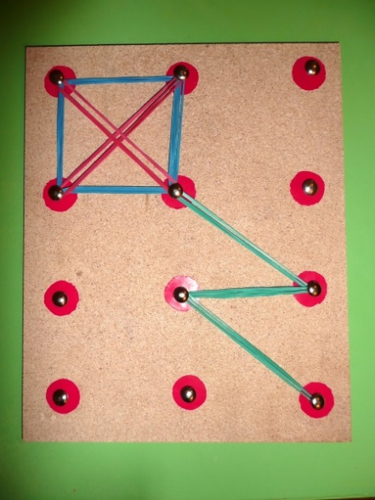

**Все, что пожелает фантазия.**

**Удачи!**